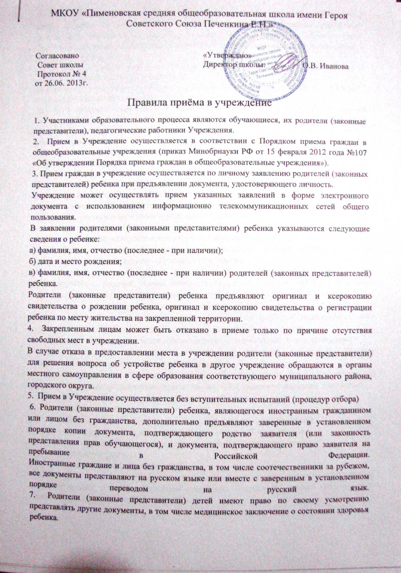
МКОУ «Пименовская средняя общеобразовательная школа имени Героя Советского Союза Печенкина Е.Н.»

Согласовано  Совет школы  Протокол № 4  от 26.06. 2013г. | «Утверждаю»  Директор школы: О.В. Иванова
Правила приёма в учреждение
1. Участниками образовательного процесса являются обучающиеся, их родители (законные представители), педагогические работники Учреждения.
2. Прием в Учреждение осуществляется в соответствии с Порядком приема граждан в общеобразовательные учреждения (приказ Минобрнауки РФ от 15 февраля 2012 года №107 «Об утверждении Порядка приема граждан в общеобразовательные учреждения»).
3. Прием граждан в учреждение осуществляется по личному заявлению родителей (законных представителей) ребенка при предъявлении документа, удостоверяющего личность.
Учреждение может осуществлять прием указанных заявлений в форме электронного документа с использованием информационно телекоммуникационных сетей общего пользования.
В заявлении родителями (законными представителями) ребенка указываются следующие сведения о ребенке:
а) фамилия, имя, отчество (последнее - при наличии);
б) дата и место рождения;
в) фамилия, имя, отчество (последнее - при наличии) родителей (законных представителей) ребенка.
Родители (законные представители) ребенка предъявляют оригинал и ксерокопию свидетельства о рождении ребенка, оригинал и ксерокопию свидетельства о регистрации ребенка по месту жительства на закрепленной территории.
4. Закрепленным лицам может быть отказано в приеме только по причине отсутствия свободных мест в учреждении.
В случае отказа в предоставлении места в учреждении родители (законные представители) для решения вопроса об устройстве ребенка в другое учреждение обращаются в органы местного самоуправления в сфере образования соответствующего муниципального района, городского округа.
5. Прием в Учреждение осуществляется без вступительных испытаний (процедур отбора)
6. Родители (законные представители) ребенка, являющегося иностранным гражданином или лицом без гражданства, дополнительно предъявляют заверенные в установленном порядке копии документа, подтверждающего родство заявителя (или законность представления прав обучающегося), и документа, подтверждающего право заявителя на пребывание в Российской Федерации.
Иностранные граждане и лица без гражданства, в том числе соотечественники за рубежом, все документы представляют на русском языке или вместе с заверенным в установленном порядке переводом на русский язык.
7. Родители (законные представители) детей имеют право по своему усмотрению представлять другие документы, в том числе медицинское заключение о состоянии здоровья ребенка.
8. При приеме в первый класс в течение учебного года или во второй и последующий классы родители (законные представители) обучающегося дополнительно представляют личное дело обучающегося, выданное учреждением, в котором он обучался ранее.
Требование предоставления других документов в качестве основания для приема детей в учреждение не допускается.
9. Прием заявлений в первый класс учреждений для закрепленных лиц начинается с 10 марта и завершается 31 июля текущего года.
Зачисление в учреждение оформляется приказом руководителя учреждения в течение 7 рабочих дней после приема документов.
Для детей, не зарегистрированных на закрепленной территории, прием заявлений в первый класс начинается с 1 августа текущего года до момента заполнения свободных мест, но не позднее 5 сентября текущего года. Приказ о зачислении в первый класс издается не ранее 1 августа текущего года.
Учреждения, закончившие прием в первый класс всех детей, зарегистрированных на закрепленной территории, вправе осуществлять прием детей, не зарегистрированных на закрепленной территории, ранее 1 августа.
10. Факт ознакомления родителей (законных представителей) ребенка, в том числе через информационные системы общего пользования, с лицензией на осуществление образовательной деятельности, свидетельством о государственной аккредитации учреждения, уставом учреждения фиксируется в заявлении о приеме и заверяется личной подписью родителей (законных представителей) ребенка.
Подписью родителей (законных представителей) обучающегося фиксируется также согласие на обработку их персональных данных и персональных данных ребенка в порядке, установленном законодательством Российской Федерации.
11. Документы, представленные родителями (законными представителями) детей, регистрируются в журнале приема заявлений. После регистрации заявления родителям (законным представителям) детей выдается расписка в получении документов, содержащая информацию о регистрационном номере заявления о приеме ребенка в учреждение, о перечне представленных документов. Расписка заверяется подписью должностного лица учреждения, ответственного за прием документов, и печатью учреждения.
12. Приказы о зачислении размещаются на информационном стенде в день их издания.
13. На каждого ребенка, зачисленного в учреждение, заводится личное дело, в котором хранятся все сданные при приеме и иные документы.
14. Для зачисления в 10 - 11 классы при переводе обучающегося из другого Учреждения его родители (законные представители) предоставляют в Учреждение следующие документы:
- заявление о зачислении в соответствующий класс;
- личное дело обучающегося;
- копию аттестата об основном общем образовании с подлинником;
- ведомость текущих оценок, заверенную печатью Учреждения, в
котором он обучался ранее (при переводе обучающегося в течение
учебного года);
- копию свидетельства о рождении;
15. В случае отсутствия документов, подтверждающих уровень освоения гражданином соответствующей общеобразовательной программы, Учреждение создает комиссию для проведения его промежуточной аттестации.

